ПРОФИЛАКТИЧЕСКИЙ МАТЕРИАЛ ПО ПРИВИТИЮ НАВЫКОВ БЕЗОПАСНОГО ПОВЕДЕНИЯ НА ВОДНЫХ ОБЪЕКТАХ В ЗИМНИЙ ПЕРИОД

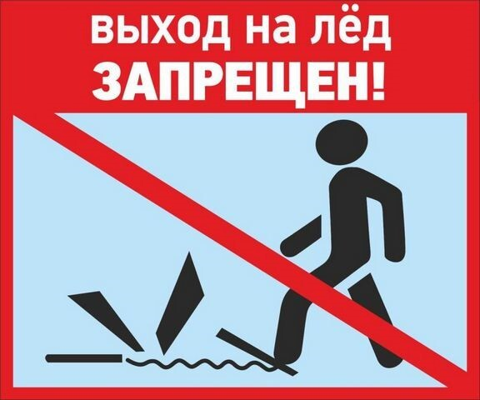
с 15 ноября 2022 года по 15 апреля 2023 года установлен запрет выхода
на лед водоемов, расположенных в черте Санкт-Петербурга
(постановление Правительства Санкт-Петербурга от 10.11.2022 № 1044)
Исключение составляют Финский залив, а также озера, пруды, карьеры
и водохранилища, расположенные в городе, - здесь на лед можно будет выходить в период устойчивых низких температур с 16 января 2023 года по 14 марта 2023 года. При этом выход на лед рек и каналов в центральной части города, а также на лед на всем протяжении Невы и ее притоков, запрещен в течение всего периода.
За нарушение предусмотрена административная ответственность – штраф от 1 тыс. до 5 тыс. рублей.
Помните, установленное время запретов и ограничений продиктовано самой жизнью: ведь, как показывает практика, штрафы, каких бы они ни были размеров, никого не пугают, поэтому нередко бывает так, что за свою беспечность люди расплачиваются наивысшей ценой - собственной жизнью!
ПОВЕДЕНИЕ НА ЛЬДУ
Чтоб не случилось беды, на льду нужно вести себя очень осторожно!
Наиболее опасный лед - первый и последний, он очень тонкий, непрочный
и не выдерживает массы даже маленького ребенка.
Лед голубого цвета - самый прочный, а белого - значительно слабее.
Для одного человека безопасным считается лед синеватого или зеленоватого оттенка толщиной более 7 см.
Для группы людей безопасен лед толщиной не менее 15 см.
При передвижении нескольких человек по льду надо идти друг за другом
на расстоянии.
При массовом катании на коньках лед должен иметь толщину не менее 25 см.
Прежде чем ступить на замерзшую поверхность водохранилища, следует узнать толщину ледового покрова с помощью длинной заостренной палки (пешни) или другого подобного предмета.
Ни в коем случае не проверяйте толщину льда ударами ног!
Во время движения по льду следите за его поверхностью, обходите опасные места
и участки с кустами и травой.
Особенно осторожными следует быть в местах с быстрым течением, ключами, ручьями и теплыми сточными водами предприятий.
Если лед недостаточно прочен, следует немедленно остановиться и вернуться обратно тем же путем «шаркающим» шагом.
ЕСЛИ ВЫ ПРОВАЛИЛИСЬ ПОД ЛЕД:
- не паникуйте, держитесь наплаву, избегая погружения с головой;
- зовите на помощь;
- старайтесь выбраться на лед, широко раскинув руки, наползая на край льда грудью и поочередно вытаскивая на поверхность ноги;
- как можно эффективнее используйте свое тело, увеличивая опорную площадь;
- выбравшись на лед, перекатитесь и отползите в ту сторону, откуда пришли, где прочность льда уже известна.
Теперь необходимо как можно быстрее переодеться.
Если сухой одежды под рукой не оказалось, надо выкрутить мокрую и снова надеть ее.
Чтобы согреться, следует выполнить любые физические упражнения.
Можно растереться сухой шерстяной тканью, после чего укрыться в защищенном
от ветра месте, хорошо укутаться, выпить что-нибудь горячее.
ПРЕЖДЕ ЧЕМ БРОСИТЬСЯ НА ПОМОЩЬ, НЕОБХОДИМО:
- позвать на помощь других людей, взрослых;
- найти предмет, который можно бросить пострадавшему (крепкую палку, веревку, пояс, шарф, сумку или рюкзак, если они без вещей и имеют длинную, крепко пристроченную лямку);
- оценить, насколько далеко от берега оказался пострадавший, и есть ли возможность беспрепятственно добраться до него.
ЕСЛИ ВЫ УВЕРЕНЫ, ЧТО МОЖЕТЕ СПАСТИ ЧЕЛОВЕКА:
- крикните, что идете на помощь;
- приближайтесь к полынье ползком, широко раскинув руки;
- подложите под себя лыжи, доску, фанеру;
- обсудите свои действия с пострадавшим (договоритесь о команде, по которой вы будете тянуть его мощным рывком, а он в это время будет пытаться вытолкнуть тело
на поверхность);
- не подползая к самому краю проруби, подайте пострадавшему палку, шест, лыжу, шарф, веревку, санки или что-то подобное и вытяните его на лед;
- вместе с потерпевшим ползком возвращайтесь назад.

БУДЬТЕ ОСТОРОЖНЫ, НЕ РИСКУЙТЕ СВОЕЙ ЖИЗНЬЮ!

